Anmeldung
Vertiefungs- und Aufbau – Seminar Beatmung
für Mitarbeiterinnen und Mitarbeiter der Intensivstationen

am ________________________ 2022

Sehr geehrte Teilnehmerinnen und Teilnehmer,

die Deutsche Gesellschaft für Fachkrankenpflege und Funktionsdienste e.V. lädt zu einem 2-Tages Vertiefungs- und Aufbau – Seminar Beatmung ein.
In diesem Vertiefungs- und Aufbau – Seminar Beatmung sollen Praxisbeispiele und Fallbeispiele aus dem beruflichen Alltag von Mitarbeitern der Intensivstationen einfließen. Es schließt an das Grundlagenseminar „Grundlagenseminar Beatmung“ an und enthält Themen, die ergänzend und erweitert von den Teilnehmern gewünscht wurden.
Das Vertiefungs- und Aufbau – Seminar Beatmung richtet sich an alle Kolleginnen und Kollegen auf Intensivstationen, die eine Auffrischung benötigen und eine Vertiefung der Intensivbeatmung kennen lernen möchten. Es richtet sich auch an alle Mitarbeiterinnen und Mitarbeiter, die schon am „Grundlagenseminar Beatmung“ teilgenommen haben.

Mit freundlichen Grüßen
i.V. Hartmut Lang

Anmeldung zum Vertiefungs- und Aufbau – Seminar Beatmung am ________________________ 2022 richten Sie bitte an:

Hartmut Lang  Erich-Ziegel-Ring 52  22309 Hamburg | Tel.: 040 / 61 16 73 01  Fax: 040 / 691 06 52  Mail: hartmut-lang@t-online.de

DGF – Mitglied ja nein
Name: _______________________________________ Vorname: ____________________________________
Straße: _______________________________________PLZ/Ort: _____________________________________
Telefon: _______________________________
Beruf/Fachgebiet/Funktion: ____________________ Klinik/Krankenhaus: __________________________
Mit welchem Respirator arbeiten Sie: ____________________________
Datum: ______________________________________ Unterschrift: __________________________________
Teilnahme-Gebühr: 200 € DGF-Mitglieder: 180 €
Nach erfolgter Anmeldung erhalten Sie eine Anmeldebestätigung.

Teilnahme- und Anmeldebedingungen:
Die Anmeldegebühr enthält ein Begleitmanuskript und die Teilnahmebescheinigung.
Die Anmeldegebühr ist bei Überweisung mind. 10 Tage vor Veranstaltungsbeginn zu entrichten. Bei Barzahlung am Veranstaltungstag. Bei einer zu geringen Teilnehmeranzahl kann die Veranstaltung abgesagt werden. Gezahlte Anmeldegebühren werden sodann zurückerstattet.
Bei Rücktritt bis zu 10 Tagen vor dem jeweiligen Veranstaltungstermin muss Ihnen der Veranstalter zur Deckung anfallender Kosten 30% der entsprechenden Teilnahmegebühr in Rechnung stellen. Zu einem späteren Zeitpunkt oder bei Nichterscheinen ist die gesamte Teilnahmegebühr fällig.

Vertiefungs- und Aufbauseminar Beatmung

Programm für die Veranstaltung

Veranstaltungstermin und Uhrzeit: ____________________________ 2022 9:00 – 16:15 Uhr

Veranstaltungsort: | Gaststätte: SC Condor, Frank´s Sunshine Lounge  Inh.: Hr. Frank Fastenow, Tel.: 0171 / 244 1313  Berner Heerweg 199  22159 Hamburg

Referent: Hartmut Lang, Fachkrankenpfleger Intensiv- und Anästhesiepflege,
Atmungstherapeut (zertifiziert durch die DGP), Hamburg

Themen | Zeitleiste in min.
Beatmungsformen mit Anpassung von Beatmungsparametern  Vertiefung der Beatmungsformen BIPAP – BiLevel – BiVent  - Vertiefung der Beatmungsform CPAP/ASB – Spontanventilation mit Druckunterstützung  - ASV – Adaptive Support Ventilation | 180
Beatmung bei Patienten mit vorbestehenden Lungenerkrankungen  - COPD  - Status Asthmaticus  - Lungenembolie  - Neuromuskuläre Erkrankungen  - ALI / ARDS  → Adaption der Beatmung an diese Erkrankungen auch anhand  BGA | 180
Lagerung von Intensivpatienten (Bauchlage, 135° Lage) | 60
Sedierung: Assessment-Instrumente einige Sedierungsmedikamente | 90
NIV | 120
Weaning / prolongiertes Weaning | 90
Gesamtzeit | 720
Variationen und Wünsche sind möglich

Für die Teilnahme am gibt es 10 Fortbildungspunkte für  Hartmut Lang | 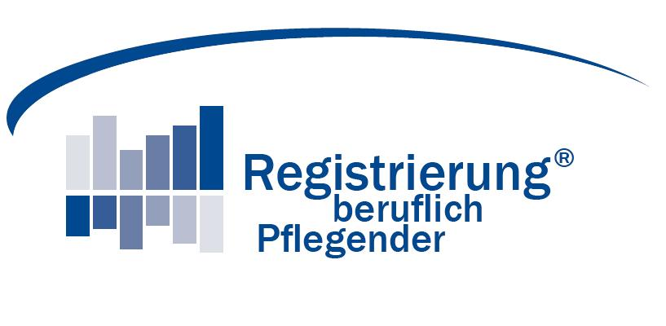  Identnummer 20090937

